**Blair Witch - filmowa saga w formie gry komputerowej**

**Lubisz oglądać horrory z domieszką kryminalnych zagadek? Jeśli tak, to gra Blair Witch pochłonie Cię na długie wieczory. Rozpocznij przygodę w lesie o tytułowej nazwie i wraz z psem Bulletem wyrusz w poszukiwania zaginionego w lesie chłopca.**

**Zmierz się z mroczną przeszłością**

Podczas rozgrywki w **Blair Witch** wcielisz się w postać Ellisa, czyli twardego emerytowanego gliniarza z trudną przeszłością. Chcąc odnaleźć zaginionego chłopca podejmiesz wyzwanie i ruszysz na poszukiwania. Misja ta nie jest zbyt bezpieczna, ponieważ musisz zmierzyć się z wiedźmą Blair, która nawiedza wspomniany wcześniej las. Dodatkowo bohater, w którego się wcielisz to człowiek z tajemniczą przeszłością, którego historię poznasz wraz z rozwojem rozgrywki.

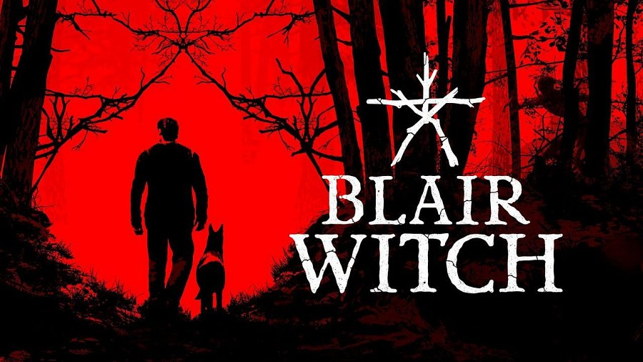

**Blair Witch - stań oko w oko ze strachem**

Nadszedł czas, aby zmierzyć się z przeciwnościami losu, ale przede wszystkim z samym sobą. Ellis wraz z biegiem wydarzeń będzie musiał zmierzyć się nie tylko ze sprawą zaginionego chłopca, ale także z własnymi rozterkami. Czy pozwolisz, aby Twojego bohatera opanował strach? Czy jesteś gotów stanąć naprzeciw trudnościom, jakie można napotkać w lesie [Blair Witch](https://www.ceneo.pl/89767232#tab=spec)? Jeśli tak, to rozpocznij tę wciągającą przygodę i rozwiąż tę mroczną zagadkę na własną rękę. Gra *Blair Witch* przeznaczona jest dla osób od 16 roku życia i dostępna na Playstation 4*.*